Уважаемые плательщики!

Министерство по налогам и сборам напоминает, что **с 1 июля 2025 года** вступают в силу **изменения** в части использования кассового и иного оборудования при приеме средств платежа, **а именно:**

У об использовании кассового оборудования, соответствующего **новым требованиям** законодательства;

*У* о подключении кассового оборудования, которое **обеспечивает учет** необходимой информации и ее **передачу** в систему контроля кассового оборудования;

У о расширении перечня случаев, в которых субъекты хозяйствования **обязаны** использовать кассовое оборудование;

У о расширении перечня объектов (видов деятельности), в которых (при осуществлении которых) субъектам хозяйствования **необходимо** использовать платежные терминалы.

С *более подробной информацией* ***об изменениях с 01 июля 2025 года****в использовании кассового и иного оборудования*

*при приеме средств платежа в открытом (бесплатном) доступе можно  
ознакомиться в сетевом издании* ***«padatak.by»,****учредителем которого является*

***Министерство по налогам и сборам Республики Беларусь.***

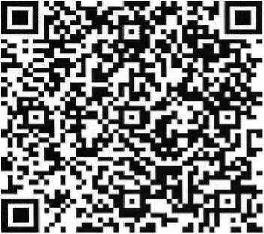

***ЖИВИТЕ МУДРО! ТРУДИТЕСЬ ЧЕСТНО!***